Что такое инфаркт миокарда?
Инфаркт миокарда - это гибель части сердечной мышцы из-за недостаточного притока крови к ней вследствие закупорки сосудов кровяным сгустком, атеросклеротическими бляшками или резкого спазма сосудов. От недостатка кислорода участок сердечной мышцы начинает умирать. Это и вызывает боль в груди и нарушение работы сердца.
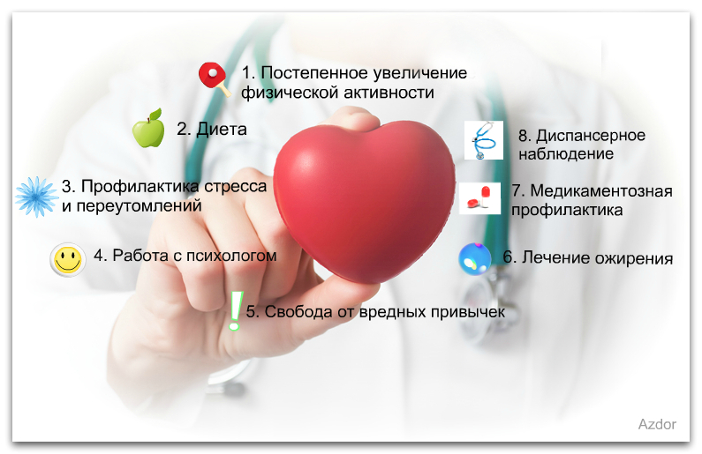

В России ежегодно от острого инфаркта миокарда умирает более 55 тысяч человек, у 50% из них смерть наступает в первые 1,5-2 часа от начала болевого приступа, т.е. до встречи с врачом. Поэтому знать факторы риска, клинические проявления инфаркта миокарда жизненно необходимо.

Факторы риска, ведущие к развитию инфаркта миокарда.
Факторы риска – это определенные особенности организма, которые могут способствовать развитию заболевания. Они могут быть модифицируемыми, на которые мы можем воздействовать, и немодифицируемыми.
Устранимые (модифицируемые) факторы:
1. Курение в 2 раза увеличивает риск развития и на 50% повышает смертность от инфаркта миокарда.
2. Высокий уровень холестерина в крови. Доказано, что повышение уровня холестерина на 1% увеличивает риск развития инфаркта миокарда на 3%.
3. Повышение артериального давления выше 140/90 мм рт. ст. значительно увеличивает риск смертности от острого инфаркта миокарда.
4. Сахарный диабет способствует быстрому развитию атеросклероза и увеличивает риск развития инфаркта миокарда в 2,4 раза.
5. Низкая физическая активность увеличивает риск развития инфаркта миокарда в 4-5 раз.
6. Ожирение приводит к увеличению нагрузки на сердце, способствует нарушению обмена жиров и повышению уровня холестерина.
7. Злоупотребление алкоголем оказывает токсическое влияние на сердце и сосуды.
8. Постоянный эмоциональный стресс способствует подъему артериального давления и может спровоцировать развитие инфаркта.
Немодифицируемые факторы – т.е., устранение которых невозможно, поэтому необходимо обратить пристальное внимание на коррекцию других факторов риска.
К ним относятся:
1. Пол. До 50 лет острый инфаркт миокарда встречается чаще у лиц мужского пола. У женщин риск развития заболевания возрастает с наступлением климактерического периода.
2. Возраст. Чем старше человек, тем выше риск развития инфаркта миокарда. 3. Наследственность. При наличии болезней сердца у родственников вероятность развития инфаркта миокарда в 8 раз выше.
Симптомы острого инфаркта миокарда:
- интенсивные сжимающие, жгучие, давящие боли за грудиной (по центру грудной клетки), отдающие в левую руку, плечо, под левую лопатку, в нижнюю челюсть;
- иногда инфаркт миокарда может проявляться болью в верхней части живота, тошнотой, рвотой, выраженной одышкой, приступами сильного сердцебиения, резким головокружением или потерей сознания. Боли при инфаркте миокарда интенсивные, часто нестерпимые, их длительность превышает 20-30 мин, приступ сопровождается резкой слабостью, холодным потом, одышкой, чувством страха смерти, не проходит полностью после приема нитроглицерина. Спровоцировать приступ болей может физическая нагрузка, эмоциональный стресс, холодный воздух, курение, прием алкоголя!
Первая помощь при инфаркте миокарда:
1. При возникновении болей в сердце немедленно прекратите нагрузку, примите положение сидя или полулежа, приподняв изголовье, сделайте несколько спокойных вдохов, обеспечьте доступ свежего воздуха, расстегните стесняющую одежду, звоните врачу.
2. Примите одну таблетку или 1 дозу спрея нитроглицерина под язык. Разжуйте и проглотите половину таблетки аспирина.
3. Если боль сохраняется в течение 5 минут, повторно примите таблетку нитроглицерина под язык. Всего можно принимать не более 3 таблеток или доз аэрозоля.
4. При сохранении болевых ощущений в течение 10 минут срочно вызывайте бригаду скорой медицинской помощи!
Профилактика развития острого инфаркта миокарда:
1. Контролируйте артериальное давление. Нормальные показатели для взрослого человека от 110/70 мм рт. ст. до 139/89 мм рт. ст.
2. Уровень сахара в крови не должен превышать 6 ммоль/л.
3. Откажитесь от курения. Риск возникновения инфаркта значительно снижается через 3 года после прекращения курения.
4. Контролируйте уровень холестерина. Общий холестерин - менее 5 ммоль/л., холестерин ЛПНП ("плохой") - менее 3 ммоль/л., холестерин ЛПВП ("хороший") - менее 1 ммоль/л. Снижение уровня холестерина можно достичь коррекцией диеты и изменением образа жизни: - исключите из рациона питания жирную, жареную, копченую и консервированную пищу, фаст-фуд, сократите употребление алкоголя, молочных продуктов высокой жирности, сахара, соли; - отдавайте предпочтение овощами и фруктам, мясу домашней птицы, рыбе, черному хлебу, крупам, растительным маслам, зелени; - готовьте еду в вареном, тушеном, паровом, запеченном виде.
5. Повышайте физическую активность! В среднем взрослый человек должен ежедневно проходить расстояние не менее 3 километров.
6. Контролируйте массу тела. Индекс массы тела (вес в килограммах, разделенный на рост в метрах, возведенный в квадрат) в норме должен составлять 20-25 мг/м².
7. Избегайте стрессов или научитесь справляться с ними!
8. Если врач назначил Вам препараты для снижения артериального давления, повышенного уровня сахара или холестерина, принимайте их регулярно, не прекращайте прием и не изменяйте дозы самостоятельно.
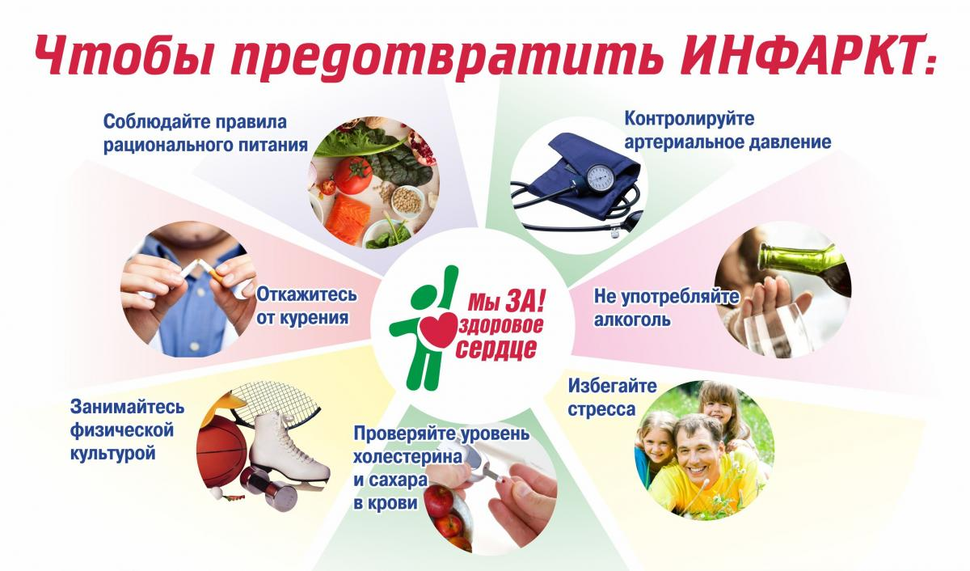
Помните, что, как и большинство болезней, инфаркт миокарда легче предупредить, чем справиться с его последствиями!

Комплекс ЛГ включал в себя общеразвивающие гимнастические упражнения. В комплекс гимнастических упражнений, применяемых на первом этапе физической реабилитации, обязательно включались:
• упражнения в изометрическом режиме напряжения (статические нагрузки, т.е. без укорочения длины мышечного волокна) - сжимание, удержание тяжести, сохранение напряженной позы для мышц верхних конечностей, чередуя их с
• упражнениями на расслабление, дыхательными упражнениями. Применение упражнений в изометрическом режиме напряжения в сочетании с динамическим режимом предусматривает следующие цели: воспитание выносливости, развитие силы мышц. Строго дозированные статические нагрузки уменьшают потребление миокардом кислорода. Комбинация статических нагрузок с динамическими безопасна для здоровья и способствуют подготовке больных к выполнению движений в режиме изометрического напряжения, неизбежного в быту и при некоторых видах профессиональной деятельности.
• упражнения с задержкой дыхания - строго дозированные, продолжительностью от 10 до 30 секунд, что дает возможность создавать искусственную гипоксию и добиться снижения максимального потребления кислорода.
• упражнения с отягощением (использование набивных мячей массой 3 кг) - в кругу.
• игры и элементы спортивных игр (в комплекс упражнений включались: игра в волейбол, элементы футбола и баскетбола - в кругу, бадминтон).
На втором этапе физической реабилитации в недельном микроцикле чередовались специализированные занятия:
• комплекс упражнений с гимнастической палкой;
• комплекс гимнастических упражнений с использованием набивных мячей массой 3 кг в парах, с изменением исходного положения;
• игра в волейбол, элементы баскетбола и футбола - в парах;
• бадминтон.
При выполнении комплекса гимнастических упражнений обязательно использовалось музыкальное сопровождение, что создавало хороший эмоциональный фон во время занятия.
В подготовительной части процедуры ИДФН размахи колебаний ЧСС не превышали 5-10 ударов в минуту, что обеспечивало плавность занятия и невозможность передозировки упражнений. По нашему наблюдению пики ЧСС были обусловлены не физической перегрузкой, а эмоциональным напряжением во время занятия и по продолжительности не превышали 1 минуты.
Подготовительная часть сводила к минимуму возможность костно-мышечных повреждений и негативных изменений электрокардиограммы (ЭКГ) во время проведения основной части занятия, повышала общефизическую подготовку больных.
Продолжительность подготовительной части процедуры ИДФН составляла 20 - 40 минут.
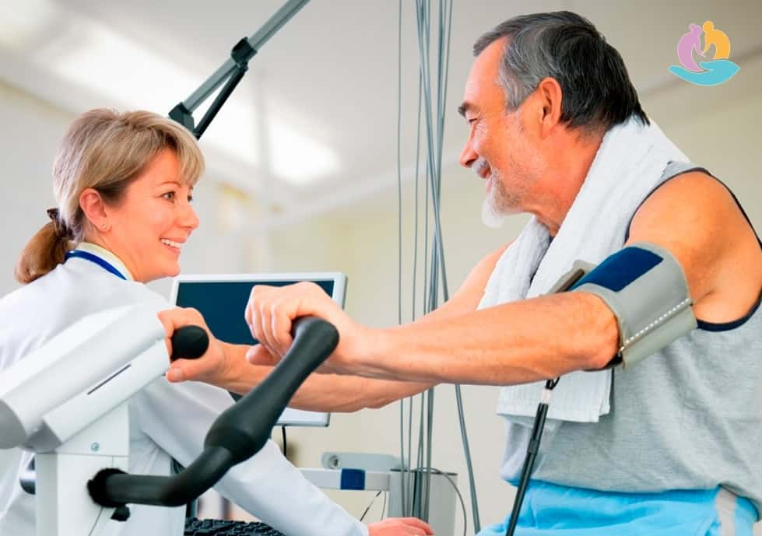
Велоэргометрические нагрузки проводились в тренажерном зале. Использовались механические велоэргометры ВЭ - 02 (производства ПО «Авторемонт», Украина) с электронным дозатором мощности нагрузки и тахометром, указывающим скорость педалирования. Больные педалировали со скоростью 60 оборотов/мин. в положении сидя на велоэргометре. Занятия строились строго индивидуально с постоянной корректировкой экспозиции и мощности велоэргометрической нагрузки под контролем индивидуально подобранной ЧСС. На первом занятии каждому больному подбирали индивидуальную мощность велоэргометрической нагрузки, начиная с 40-50 Вт, увеличивая ее на 5-10 Вт через каждые 10 минут до достижения вычисленной по формуле ЧСС идфн при ее выполнении. При стабильно адекватном усвоении индивидуально подобранной велоэргометрической нагрузки ее мощность на последующих занятиях возрастала на 10 - 15 Вт. Безопасность велоэргометрических нагрузок обусловлена тем, что общая масса тела человека, сидящего в седле велоэргометра, не имеет такого значения, как при выполнении ИДФН в зале ЛФК, на тредмиле, снижая тем самым максимальное потребление кислорода при высоких уровнях нагрузки. Использование по-стояной ЧСС в режиме «плато нагрузки» помогало избежать передозировки, повышало работу в аэробном режиме (выносливость). Во время проведения основной части занятия стимулировалась сердечно-сосудистая система.
Продолжительность основной части процедуры ИДФН составляла 30 - 40 минут.
Общая продолжительность подготовительной и основной части занятия составляла в среднем 50 - 60 минут на первом этапе и 70 - 80 минут на втором этапе физической реабилитации.
В заключительной части занятия происходило постепенное снижение велоэргометрической нагрузки для восстановления и отдыха, больным давались упражнения для расслабления мышц нижних конечностей, ходьба. Продолжительность заключительной части на обоих этапах составляла 5-7 минут.
